职业病危害因素检测工作公示信息表
项目名称 | 山东和美食品有限公司
项目地址 | 山东省滨州市惠民县淄角镇北工业园大济路以西
用人单位职业卫生管理联系人 | 冯经理
公示信息类别 | 定期检测☑ 日常检测£
项目组主要成员 | 姓名 | 资质证书号
项目组主要成员 | 冯书昊 | 鲁J20210460
项目组主要成员 | 刘庆和 | 鲁P20210218
项目组主要成员 | 白晶晶 | 鲁J20210226
项目组主要成员 | 刘慧丽 | 鲁J20210227
项目组主要成员 | 杜青玲 | 鲁J20210230
项目主要内容：
对山东和美食品有限公司正常生产过程中存在于上述工作场所的职业病危害因素的浓度（或强度）进行检测。
本次职业病危害因素包括：皮毛粉尘、其他粉尘、电焊烟尘、氨、一氧化碳、硫化氢、锰及其化合物、氮氧化物、臭氧、高温、噪声、工频电场(50Hz)、紫外辐射。

现场照片：
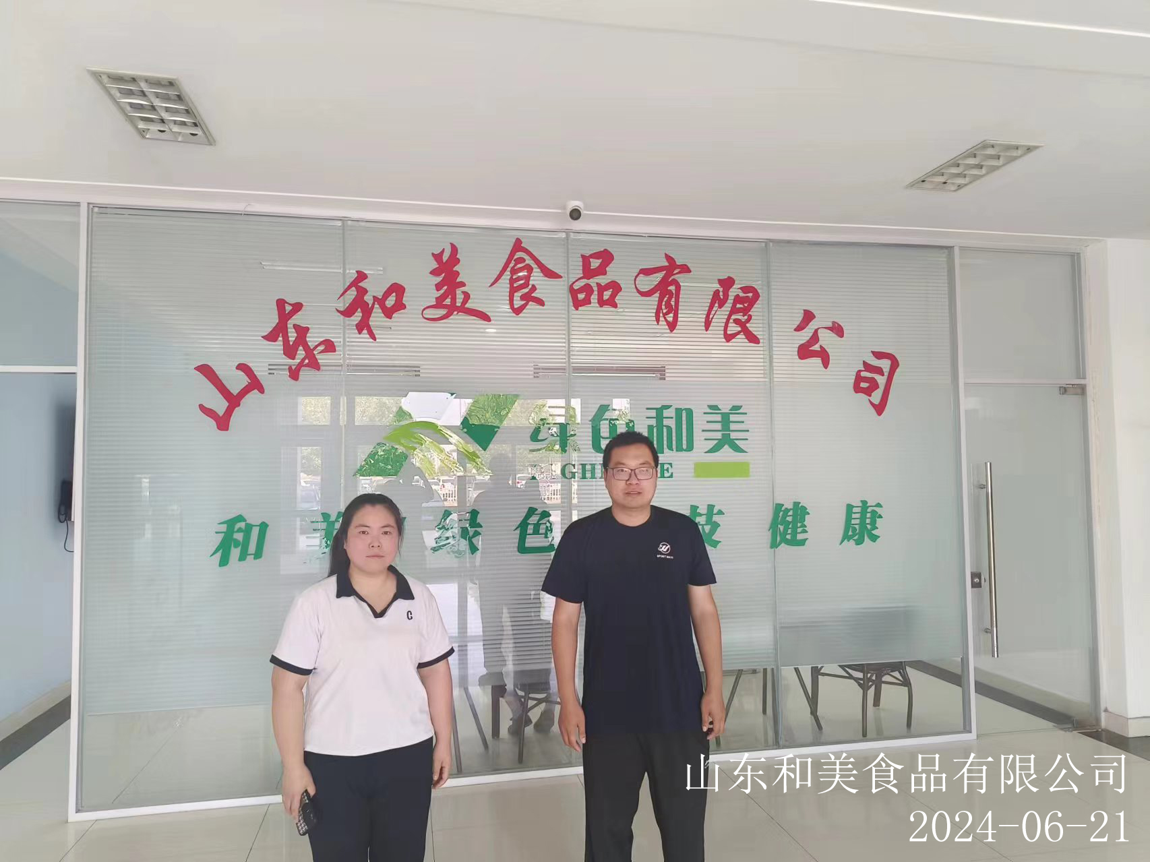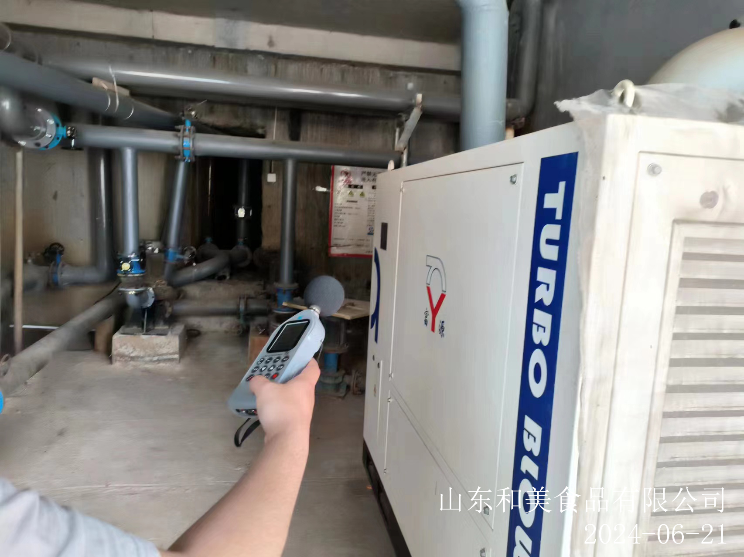
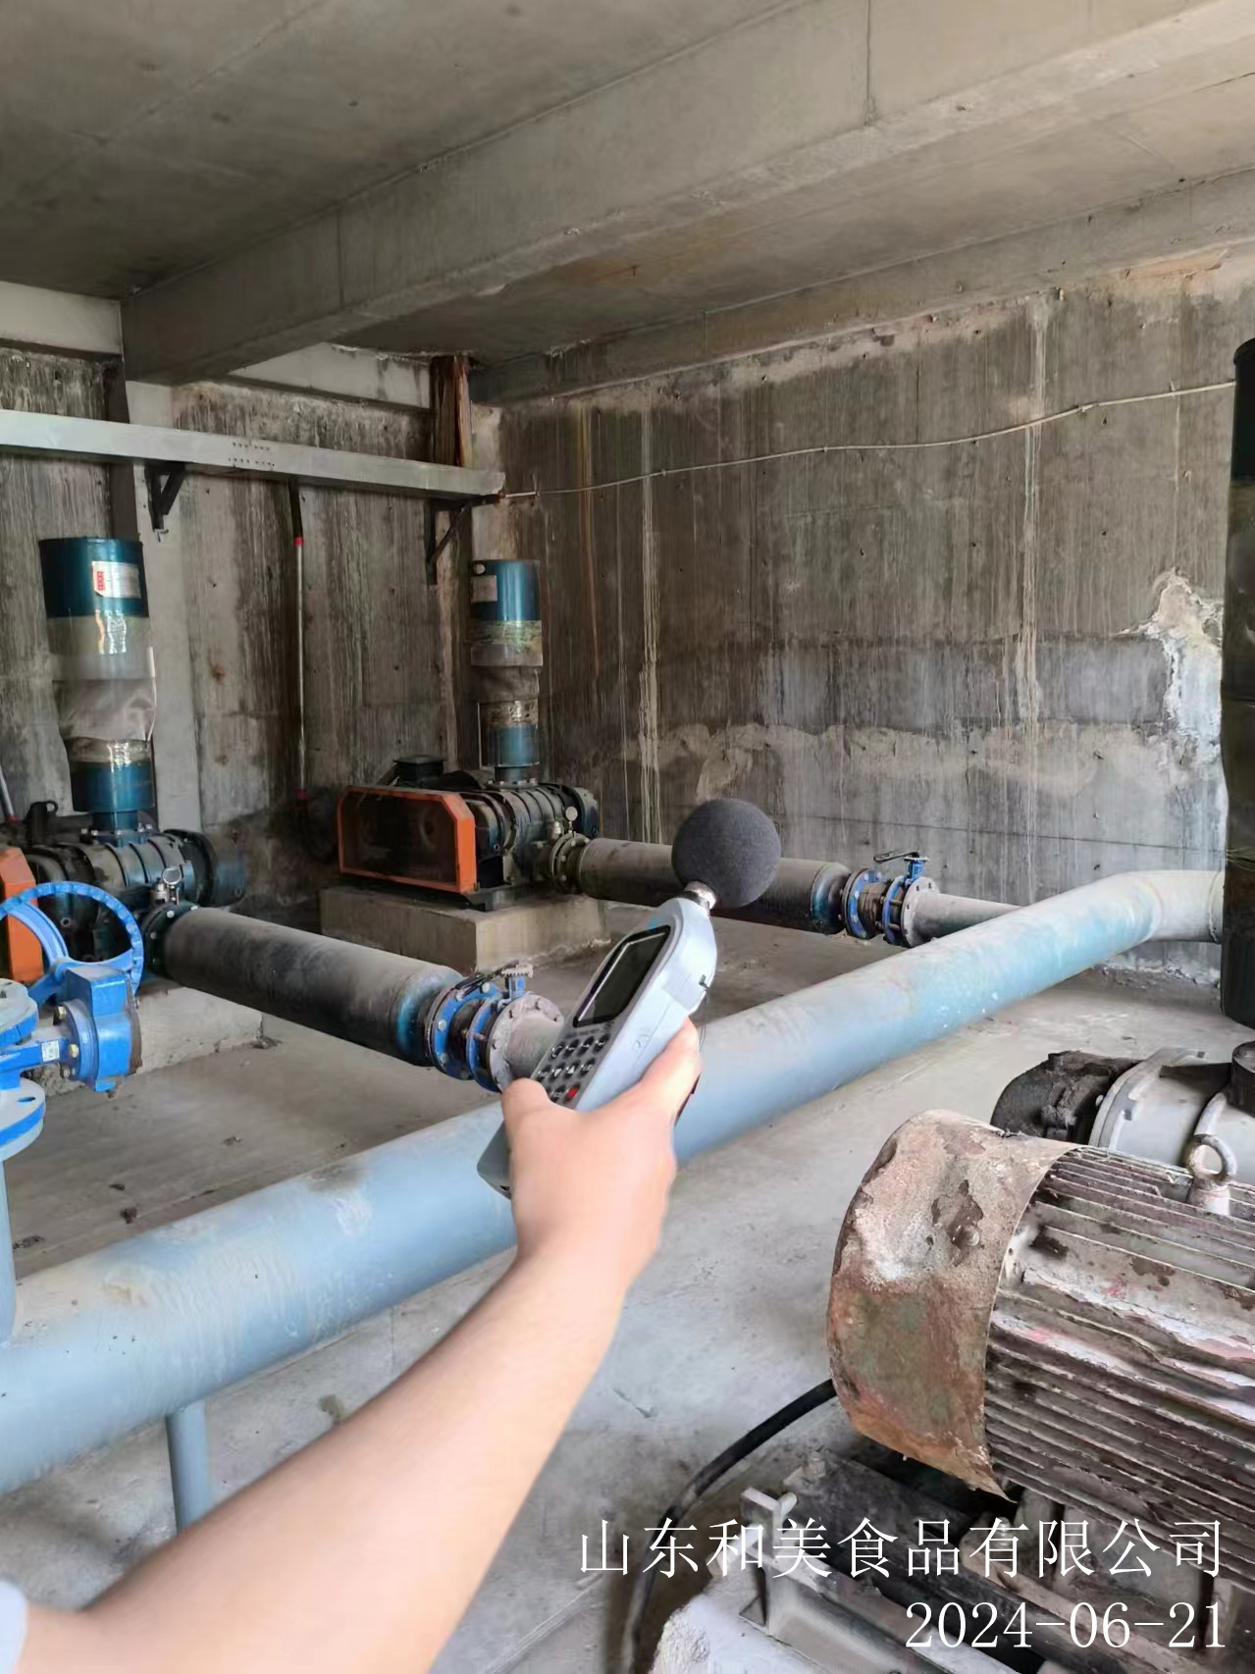
现场照片：
